**Лабораторная работа №8**

**РАЗРАБОТКА ПРОГРАММ, ВЫПОЛНЯЮЩИХ ПОВТОРЯЮЩИЕСЯ ДЕЙСТВИЯ: ЦИКЛЫ С НЕСКОЛЬКИМИ ВЫХОДАМИ**

**Цели:**

1. Получить навыки разработки приложений, реализующих циклы с несколькими выходами.

2. Научиться вычислять сумму бесконечного ряда с заданной точностью.

**Приложение Lab08_01. Вычисление суммы ряда с заданной точностью: оператор break**

***Задание*:** Реализовать алгоритм вычисления функции ln(1− x) с заданной точностью e = 0,00001, используя разложение в ряд Тейлора:

*,*

где x <1 – область допустимых значений аргумента. Предусмотреть выход из

цикла при превышении допустимого количества итераций imax.

***Константы:*** e – константа типа double.

***Переменные:*** imax – переменная типа int; st, x, a, i, s – переменные типа double;

***Исходные данные:*** x.

***Результат:***

Вычисление суммы ряда с заданной точностью(s).

***Блок-схема:***

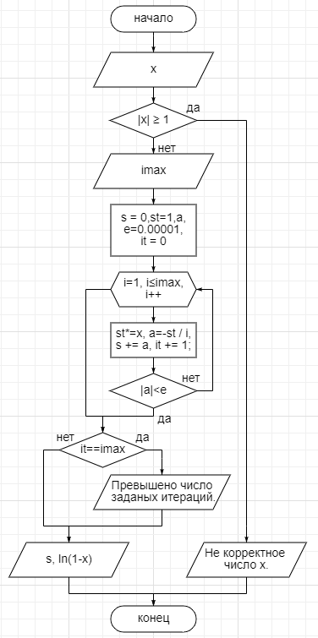

***Код приложения:***

**Листинг 1 – Код консольного приложения Lab08_01**

namespace PuzanovVE.OP.Lab08_01

{

class Program

{

static void Main(string[] args)

{

//Стандартная шапка

Console.WriteLine("Лабороторная работа №8");

Console.WriteLine("Приложение Lab08_01");

Console.WriteLine("Разроботчик: Пузанов В. Е.");

Console.WriteLine("------------------------------------------------------");

//информация о задаче

Console.WriteLine("Вычисление суммы ряда с заданной точностью: оператор break");

Console.WriteLine("------------------------------------------------------");

//основной код программы

double x;

Console.WriteLine("Добро пожаловать в программу вычисления суммы ряда с заданной точностью с помощью оператора break");

Console.WriteLine("Введите х:");

x = Double.Parse(Console.ReadLine());

if (Math.Abs(x) >= 1)

{

Console.WriteLine("Не корректное число х.");

Console.ReadLine();

}

else

{

double s = 0, st = 1, a, e = 0.00001;

int imax, it = 0;

Console.WriteLine("Введите максимальное допустимоечисло итераций:");

imax = int.Parse(Console.ReadLine());

for (int i = 1; i <= imax; i++)

{

st *= x;

a = -st / i;

s += a;

it += 1;

if (Math.Abs(a) < e)

{

break;

}

}

if (it == imax)

{

Console.WriteLine("Превышено число заданых итераций.");

}

Console.WriteLine("Сумма ряда равна " + s);

Console.WriteLine("Проверка" + Math.Log(1 - x));

Console.ReadLine();

}

}

}

}

**Тестирование:**

Контрольный пример 1:

Исходные данные:

x = 0,2; imax = 55;

Результат:

Сумма ряда равна -0,223143161904762

Проверка-0,22314355131421.

Результат работы программы для указанных исходных данных приведён на рисунке 1.1

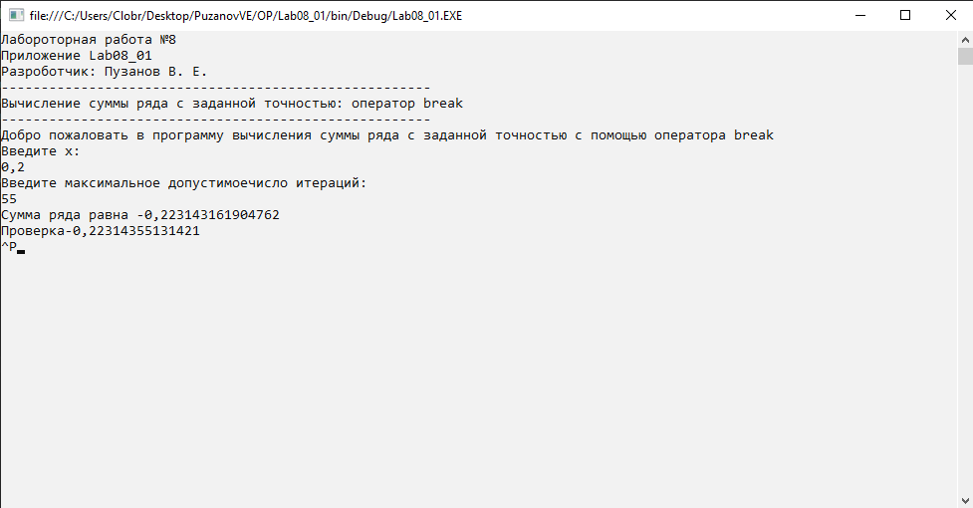

Рисунок 1.1 –Результат работы программы Lab08_01

Контрольный пример 2:

Исходные данные:

x = -0,7; imax = 77;

Результат:

Сумма ряда равна 0,530625044037726

Проверка0,53062825106217

Результат работы программы для указанных исходных данных приведён на рисунке 1.2

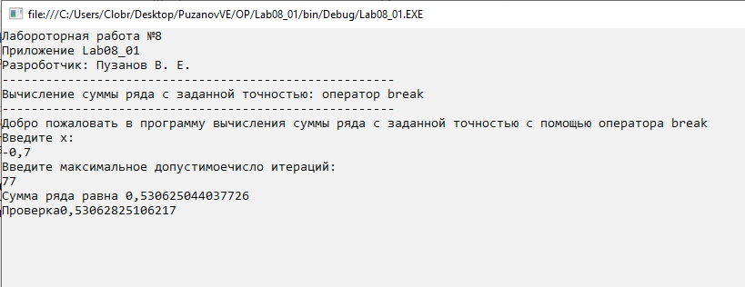

Рисунок 1.2 –Результат работы программы Lab08_01

Контрольный пример 3:

Исходные данные:

x = 0,01; imax = 3;

Результат:

Превышено число заданых итераций.

Сумма ряда равна -0,0100503333333333

Проверка-0,0100503358535015

Результат работы программы для указанных исходных данных приведён на рисунке 1.3

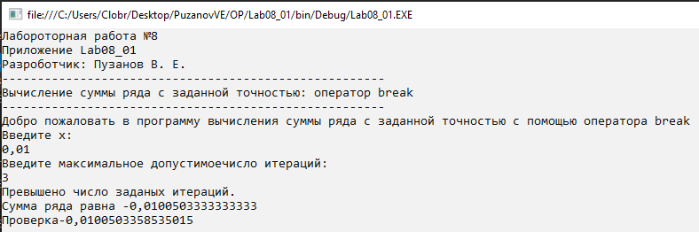

Рисунок 1.3 –Результат работы программы Lab08_01

**Приложение Lab08_02. Вычисление суммы ряда с заданной точностью: сведение к циклу с одним выходом**

***Задание*:** Разработать консольное приложение для решения задачи из 8.1, сведя цикл с двумя выходами к циклу с одним выходом.

***Константы:*** e – константа типа double.

***Переменные:*** imax – переменная типа int; st, x, a, i, s – переменные типа double;

***Исходные данные:*** x.

***Результат:***

Вычисление суммы ряда с заданной точностью.

***Блок-схема:***

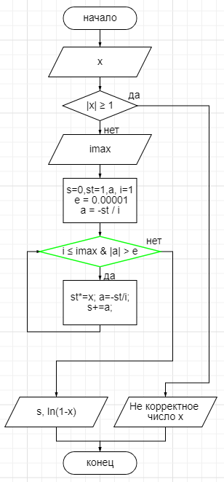

***Код приложения:***

**Листинг 2 – Код консольного приложения Lab08_02**

namespace PuzanovVE.OP.Lab08_02

{

class Program

{

static void Main(string[] args)

{

//Стандартная шапка

Console.WriteLine("Лабороторная работа №8");

Console.WriteLine("Приложение Lab08_02");

Console.WriteLine("Разроботчик: Пузанов В. Е.");

Console.WriteLine("------------------------------------------------------");

//информация о задаче

Console.WriteLine("Вычисление суммы ряда с заданной точностью: сведение к циклу с одним выходом");

Console.WriteLine("------------------------------------------------------");

//основной код программы

double x;

Console.WriteLine("Добро пожаловать в программу вычисления суммы ряда с заданной точностью.");

Console.WriteLine("Введите х:");

x = Double.Parse(Console.ReadLine());

if (Math.Abs(x) >= 1)

{

Console.WriteLine("Не корректное число х.");

Console.ReadLine();

}

else

{

double s = 0, st = 1, a, e = 0.00001;

int imax, i = 1;

//int it = 0;

a = -st / i;

Console.WriteLine("Введите максимальное допустимоечисло итераций:");

imax = int.Parse(Console.ReadLine());

while (i <= imax & Math.Abs(a) > e)

{

st *= x;

a = -st / i;

s += a;

i++;

//it += 1;

}

Console.WriteLine("Сумма ряда равна " + s);

Console.WriteLine("Проверка" + Math.Log(1 - x));

//Console.WriteLine(it);

Console.ReadLine();

}

}

}

}

**Тестирование:**

Контрольный пример 1:

Исходные данные:

x = 0,2; imax = 55;

Результат:

Сумма ряда равна -0,223143161904762

Проверка-0,22314355131421.

Результат работы программы для указанных исходных данных приведён на рисунке 2.1

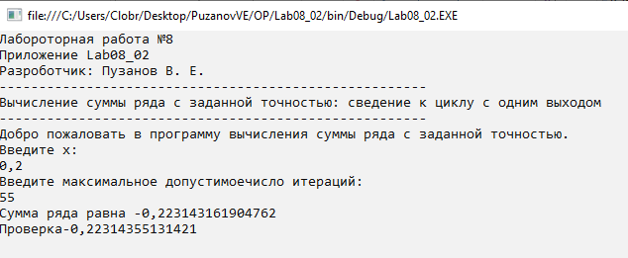

Рисунок 2.1 –Результат работы программы Lab08_02

Контрольный пример 2:

Исходные данные:

x = -0,7; imax = 77;

Результат:

Сумма ряда равна 0,530625044037726

Проверка0,53062825106217

Результат работы программы для указанных исходных данных приведён на рисунке 2.2

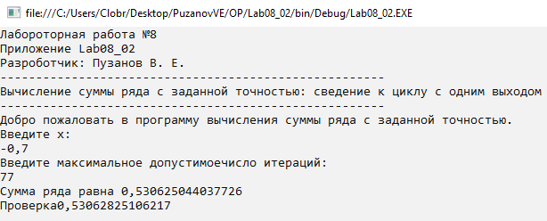

Рисунок 2.2 –Результат работы программы Lab08_02

Контрольный пример 3:

Исходные данные:

x = 0,001; imax = 99;

Результат:

Сумма ряда равна -0,0010005

Проверка-0,00100050033358353

Результат работы программы для указанных исходных данных приведён на рисунке 2.3

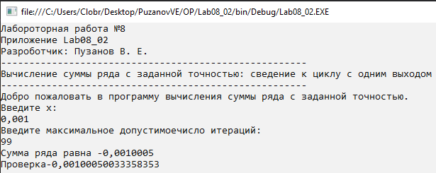

Рисунок 2.3 –Результат работы программы Lab08_02

**Приложение Lab08_03. Разработка приложения, вычисляющего сумму четных чисел**

***Задание*:** Разработать консольное приложение, вычисляющее сумму вводимых пользователем четных чисел. Ввод продолжается до тех пор, пока не будет введено нечетное число. В этом случае необходимо вывести значение суммы и завершить работу приложения.

***Константы:*** отсутствуют.

***Переменные:*** s = 0, x = 0 – переменные типа int;

***Исходные данные:*** x.

***Результат:***

Программа подсчитывает сумму чётных чисел вводимых пользователем.

***Блок-схема:***

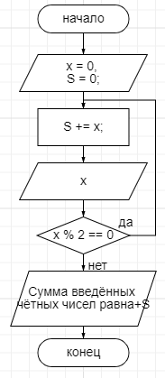

***Код приложения:***

**Листинг 3 – Код консольного приложения Lab08_03**

namespace PuzanovVE.OP.Lab08_03

{

class Program

{

static void Main(string[] args)

{

//Стандартная шапка

Console.WriteLine("Лабороторная работа №8");

Console.WriteLine("Приложение Lab08_03");

Console.WriteLine("Разроботчик: Пузанов В. Е.");

Console.WriteLine("------------------------------------------------------");

//информация о задаче

Console.WriteLine("Разработка приложения, вычисляющего сумму четных чисел");

Console.WriteLine("------------------------------------------------------");

//основной код программы

Console.WriteLine("Добро пожаловать в программу, вычисляющую сумму четных чисел.");

int x = 0, S = 0;

do

{

S += x;

Console.WriteLine("Введите число.");

x = int.Parse(Console.ReadLine());

}

while (x % 2 == 0);

Console.WriteLine("Введено нечётное число");

Console.WriteLine("Сумма введённых чётных чисел равна " + S + ".");

Console.ReadLine();

}

**Тестирование:**

Контрольный пример 1:

Исходные данные:

x = 4;

x = 1;

Результат:

Введено нечётное число

Сумма введённых чётных чисел равна 4.

Результат работы программы для указанных исходных данных приведён на рисунке 3.1

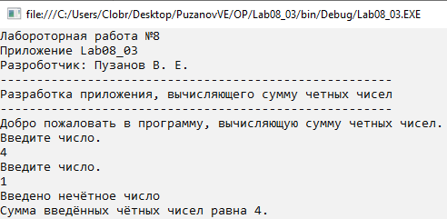

Рисунок 3.1 –Результат работы программы Lab08_03

Контрольный пример 2:

Исходные данные:

x = 7

Результат:

Введено нечётное число

Сумма введённых чётных чисел равна 0.

Результат работы программы для указанных исходных данных приведён на рисунке 3.2

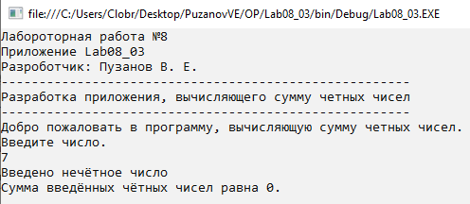

Рисунок 3.2 –Результат работы программы Lab08_03

Контрольный пример 3:

Исходные данные:

x = 4;

x = -32;

x = 748;

x = 69;

Результат:

Введено нечётное число

Сумма введённых чётных чисел равна 720.

Результат работы программы для указанных исходных данных приведён на рисунке 3.3

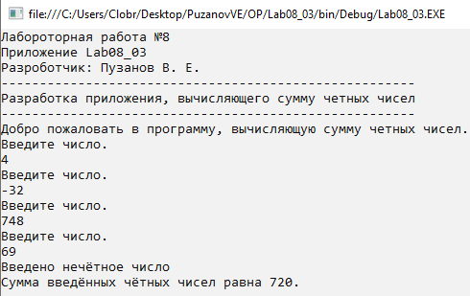

Рисунок 3.3 –Результат работы программы Lab08_03

Выполнил студент Пузанов В. Е., ФИТУ 010304-КМСб-о22

Проверил ст. преподаватель каф. ПМ Черноиван Д.Н.